WITAM MOICH ZD@LNYCH PIERWSZAKÓW! 20 MAJA

Takie logo Wam wymyśliłam, czyli przezwisko, pisane przez @.Mieszkamy wszyscy na wsi, każdy chodzi do Szkoły. Mamy swój dom, , rodzinę, Kościół. To jest właśnie mała Ojczyzna, najbliższe otoczenie, z czym jesteście mocno związani.

W Podręczniku na str.8,9 są dwa teksty: O szkole lub W małym mieście. Nauczcie się czytać jednego z nich. Kiedyś w Szkole zrobimy Konkurs Czytania , jak będziecie chcieć.
W Ćwiczeniach na str.8,9 utrwalicie pisownię wyrazów z sz. Pamiętajcie ,że to dwuznak, słychać jedną głoskę, ale to dwie litery. Będzie tabelka z głoskowaniem.
Zadanie domowe
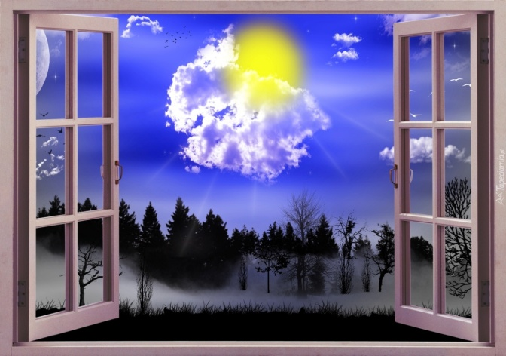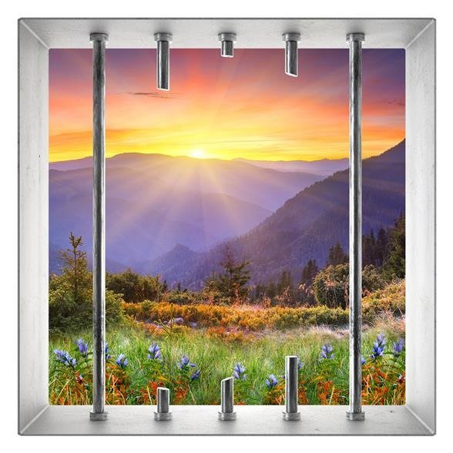
CO widzisz, gdy wyglądniesz przez okno . Napisz do zeszytu kilka zdań. Narysuj swoje okno z Mała Ojczyzną.
Tytuł „Moja mała Ojczyzna”. Jestem bardzo ciekawa
Pani Gosia

